Запремина

Запремина је изведена физичка величина и означава се словом V.
Запремина је део простора који заузима неко физичко тело.
Јединица за запремину у Међународном систему мера је кубни метар (m³).

Мање јединице од кубног метра су:
кубни дециметар 1dm³ = 0,001m³
кубни центиметар 1cm³ = 0,000001m³

За изражавање запремине течности и гасова често се користе литар и милилитар.
Литар (l) 1l = 1dm³
Милилитар (ml) 1ml = 1cm³

Код тела правилног геометријског облика, мерење запремине своди се на мерење дужине. Да бисмо израчунали запремину коцке, измерићемо дужину ивице коцке и применити образац
V = 𝑎 · 𝑎 · 𝑎
односно
V = 𝑎³

За одређивање запремине квадра потребно је измерити његове димензије (𝑎, 𝑏, 𝑐) и помножити их:
V = 𝑎 · 𝑏 · 𝑐
За мерење запремине течности користи се мензура. То је цилиндрични стаклени (или пластични) суд, са угравираном скалом. Мерење запремине течности је врло једноставно: течност се сипа у мензуру и директно се врши очитавање њене запремине. Приликом очитавања запремине, очи треба да буду на истој висини као слободна површина течности.
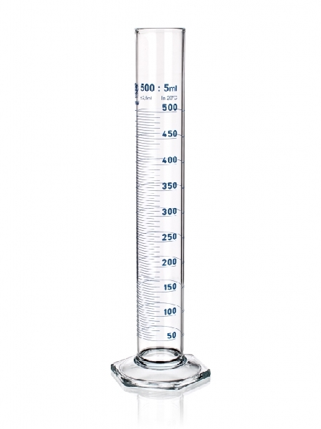
Мензура се користи и за одређивање запремине чврстог тела неправилног облика (које се не раствара у течности). Прво у мензуру сипамо течност до одређеног подеока и очитамо вредност запремине течности V₁, затим се у мензуру спусти тело и ниво воде се подиже. Тада очитавамо укупну запремину V₂. Запремина чврстог тела једнака је разлици укупне запремине и запремине течности.

